Bolehkah saya menghantar iMessage menggunakan eSIM saya?
Ya, anda boleh menghantar iMessage menggunakan eSIM anda. Sila ingat bahawa anda mungkin perlu menetapkan semula iMessage selepas memasang eSIM anda. Sila ikuti langkah-langkah berikut:

1. Pergi ke Tetapan pada peranti anda

2. Pergi ke Mesej
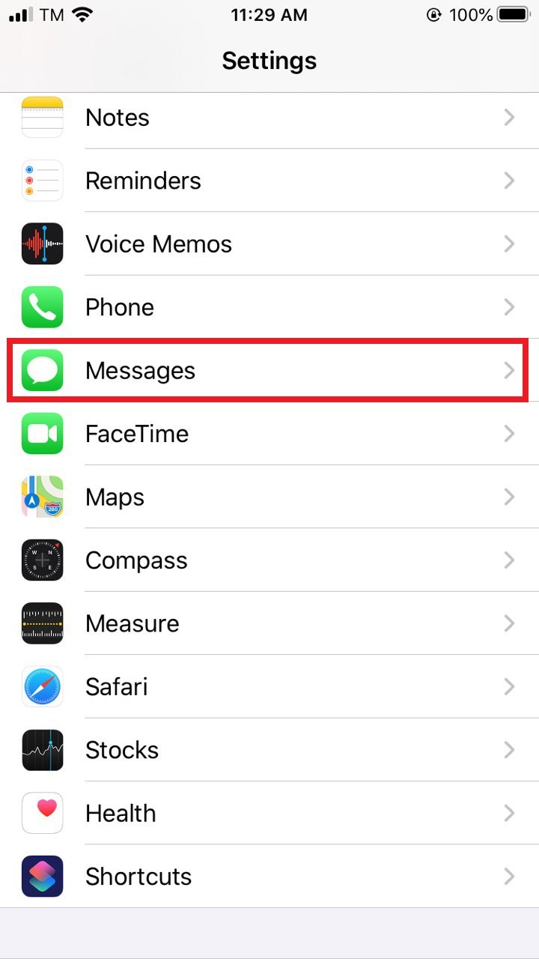
3. Togol iMessage MATI
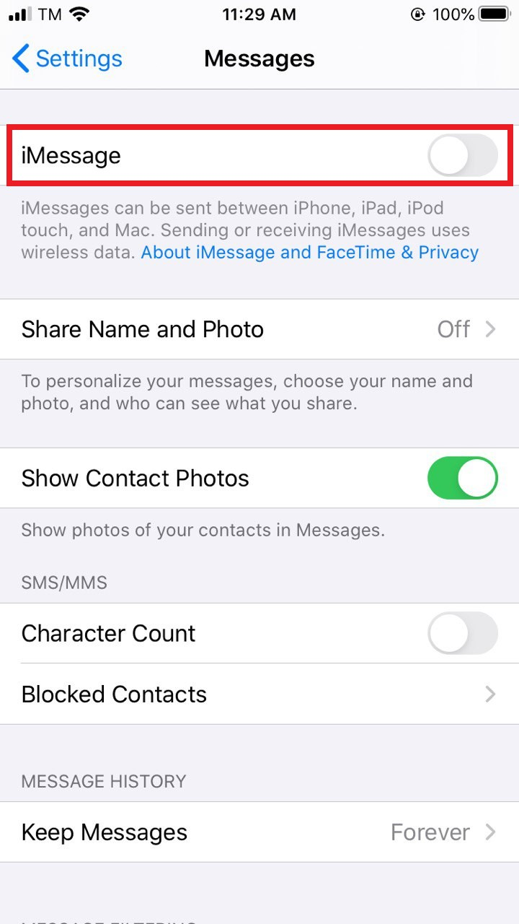
4. Togol iMessage kembali ke HIDUP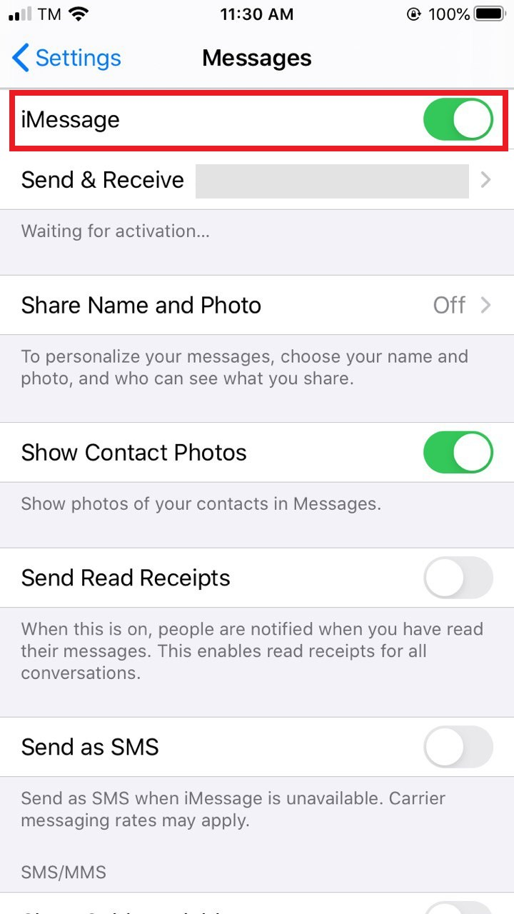
5. Pilih Masukkan Mesej Secara Manual.
6. Ketik pada Hantar & Terima
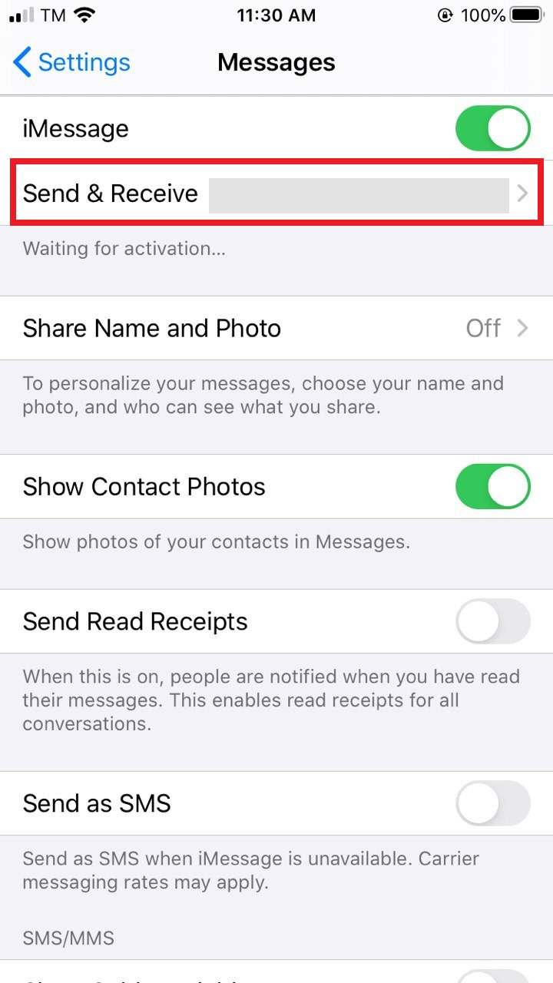
7. Nyahtanda nombor telefon anda dan pastikan alamat e-mel anda dipilih. Ini akan membolehkan anda menghantar dan menerima iMessage hanya menggunakan sambungan data anda.
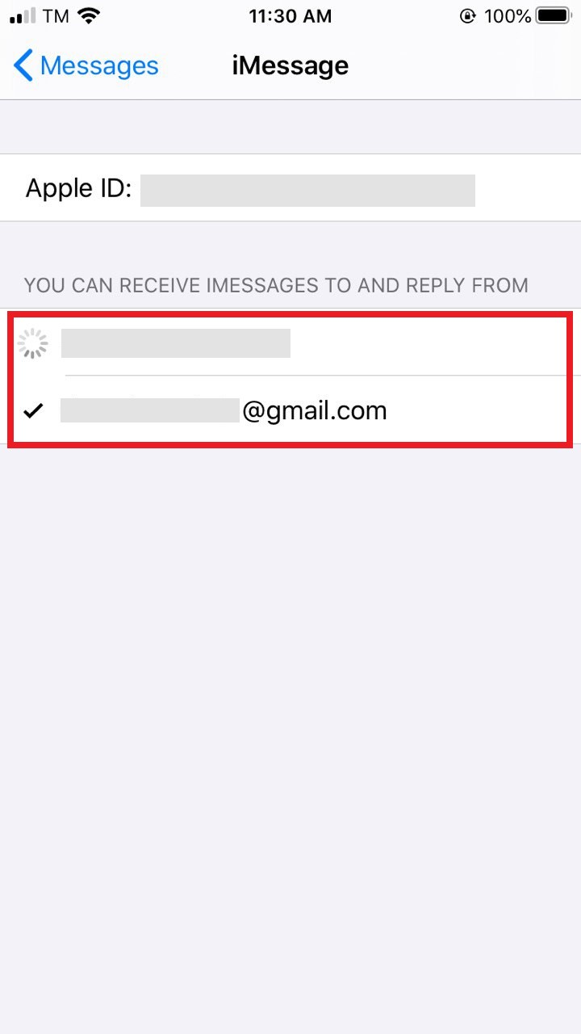
Apabila anda tidak lagi memerlukan eSIM anda dan ingin bertukar kembali kepada SIM utama anda, anda boleh mengikuti langkah-langkah berikut: Tetapan > Mesej > Hantar & Terima, dan kemudian semak nombor telefon anda sekali lagi.

